**“Göz muncuğu” ani lotereyasının şərtləri**

1. “Göz muncuğu” ani lotereya biletinin qiyməti: 5 (beş) manat.

2. “Göz muncuğu” ani lotereyasının qüvvədə olan müddəti: 23 noyabr 2022-ci il – 30 oktyabr 2026-ci il.

3. Uduş fondunun oynanılması qaydası:

Lotereya biletinin üzərində 6 (altı) “OYUN” sırası və 1 (bir) “UĞURLU RƏQƏM” xanası əks olunmuşdur. “Üstüörtülü" “UĞURLU RƏQƏM” və 6 (altı) “OYUN” sırasının qoruyucu səthlərini pozmaq lazımdır.

Hər hansı “üstüörtülü" 6 (altı) “OYUN” sırasının qoruyucu səthlərini pozduqdan sonra bir sırada istənilən rəqəm “UĞURLU RƏQƏM” xanasındakı rəqəmlə uyğun gələrsə, bilet uduşlu sayılır və uduşlu “OYUN” sırasının (sıralarının) qarşısında göstərilən “MÜKAFAT” xanasında (xanalarında) əks olunmuş məbləği (məbləğləri) qazanmış olur. Simvolların arasında  simvolu aşkar olunduqda, bilet uduşlu sayılır və 50 (əlli) manat məbləğini qazanmış olur.

“Üstüörtülü” xanaların hər hansı başqa kombinasiyası biletin uduşsuz olduğunu göstərir.

3.1 Uduş fondunun tərkibi:

|  |  |  |  |
| --- | --- | --- | --- |
| **Uduşların ümumi məbləği (manatla)** | **10 faiz dərəcə ilə vergi tutulduqdan sonra ödəniləcək məbləğ (manatla)** | **Uduşlu biletlərin sayı (ədədlə)** | **Uduşların ümumi məbləği (manatla)** |
| 5 | 5,00 | 1 100 000 | 5 500 000 |
| 10 | 10,00 | 850 000 | 8 500 000 |
| 25 | 25,00 | 350 800 | 8 770 000 |
| 50 | 50,00 | 168 400 | 8 420 000 |
| 100 | 100,00 | 16 500 | 1 650 000 |
| 1 000 | 950,50 | 300 | 300 000 |
| 10 000 | 9 050,50 | 6 | 60 000 |
| 100 000 | 90 050,50 | 3 | 300 000 |

Satışa buraxılmış lotereya biletlərinin ümumi sayı – 10 000 000 (on milyon) ədəddir. Uduşlu biletlərin sayı – 2 486 009 (iki milyon dörd yüz səksən altı min doqquz) ədəd, uduş fondunun məbləği – 33 500 000 (otuz üç milyon beş yüz min) manat (67,0%).

4. "Göz muncuğu" ani lotereyasında uduşlu lotereya biletinin "Azərlotereya" ASC tərəfindən qəbulu müddəti lotereyanın keçirilməyə başlandığı tarixdən başlayır və lotereyanın keçirilməsi başa çatdığı tarixdən ən azı 150 (bir yüz əlli) təqvim günü davam edir. Uduş "Azərlotereya" ASC tərəfindən uduşlu lotereya bileti qəbul edildiyi tarixdən etibarən 30 (otuz) iş günündən gec olmayaraq verilir (ödənilir).

3 000 (üç min) manatadək (daxil olmaqla) məbləğdə olan uduşlar lotereya biletlərinin satış məntəqələri tərəfindən, 3 000 (üç min) manatdan böyük məbləğdə olan uduşlar “Azərlotereya” ASC tərəfindən bank vasitəsi ilə ödənilir.

5. Azərbaycan Respublikası Vergi Məcəlləsinə əsasən lotereyaların keçirilməsindən pul şəkilində əldə edilən uduşlardan (mükafatlardan) iştirakla bağlı ödənilən pul vəsaiti və uduş məbləğinin 500 (beş yüz) manat hissəsi çıxılmaqla qalan məbləğdən 10 faiz dərəcə ilə vergi tutulur.

6. Eyniləşdirilməsi mümkün olmayan, o cümlədən tam və ya qismən zədələnmiş bilet etibarsız sayılır və həmin biletlərə uduş ödənilmir.

7. 18 (on səkkiz) yaşına çatmış şəxslər könüllü şəkildə lotereya oyununda iştirak edə bilər.

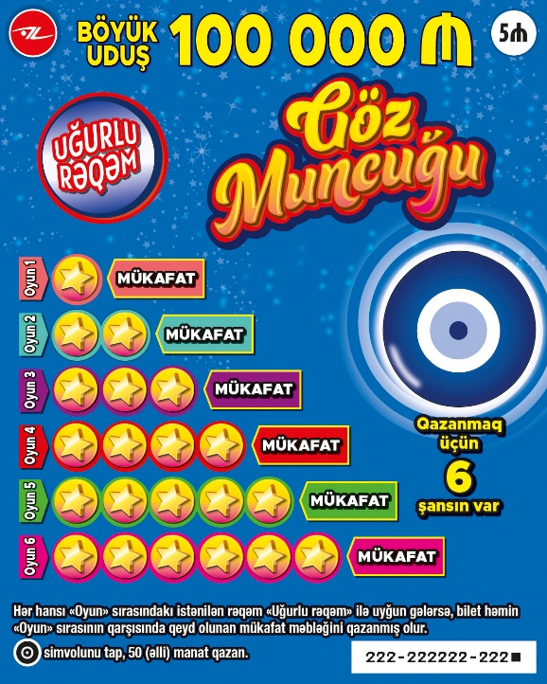

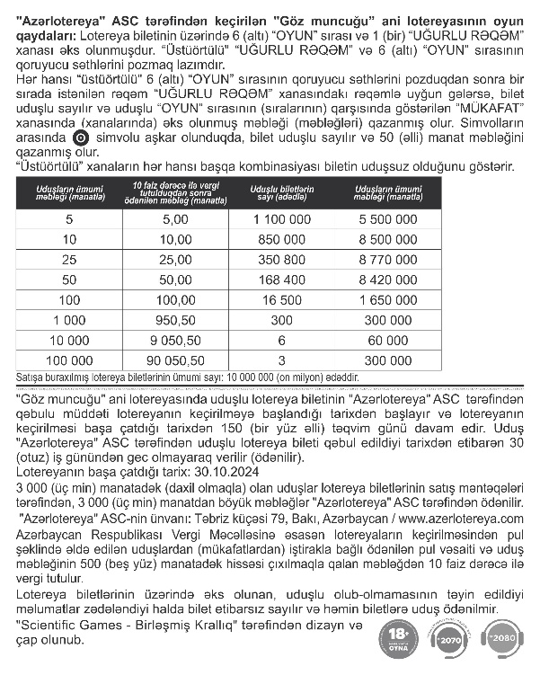

Lotereyanın qeydiyyat nömrəsi və tarixi: 227 / 11.10.2022